Para semear

Squad 40

Versão: 3.0

Visão Geral

Tema

Plataformas

Modelo de Monetização

Escopo do Projeto

Referências (Descrição breve)

- <Nexo Jornal>

- Informação sobre o Analfabetismo entre crianças de 6 e 7 anos chega a 40,8%:

- <Referência #2>

- <Referência #3>

- <Referência #4>

O Pitch de Elevador (The Elevator Pitch)

Descrição Geral do Projeto (Breve):

Descrição Geral do Projeto (Detalhadamente)

O que diferencia este projeto e como ele pode ajudar no mundo?

Modelo do site

Assets Necessários

- Programas

- Código

Cronograma

# Visão Geral

## Tema

- Erradicação da analfabetização em áreas rurais.

## Plataformas

- Smartphone

- Computadores

- Tablets

## Modelo de Monetização

- A monetização seria por medio de anúncios e doações para manter o site de pé.

## Escopo do Projeto

- Custo e Prazo

- Qual o custo? Até o momento não tivemos custos com o projeto.

- tempo de produção e aplicação do projeto: cerca de 6 meses no mínimo.

- Equipe

- Líder

- Angélica Drum Flores

- Cordenar e gerenciar as funções, além disso manter contato constante com monitores e professores.

- Sub-líder

- Beatriz Souza Cavalheiro

- Na ausência do líder assumir os papéis responsáveis de organização e gerenciamento.

- Programador(a) e documentador(a)

- Henrique Carlos Menezes Alves

- Desenvolver os códigos necessários para o funcionamento do website e documentar o andamento do projeto.

- Programador(a)

- Sannay Linny Cristina Duarte de Mendonça

- Desenvolver os códigos necessários para o funcionamento do website

- Programador(a)

- Vincius de Matos Leandro

- Desenvolver os códigos necessários para o funcionamento do website

- Programador(a)

- Viviane Pereira dos Santos

- Desenvolver os códigos necessários para o funcionamento do website

- Programador(a)

- Yanns Britar Leao

- Desenvolver os códigos necessários para o funcionamento do website

## Referências (Descrição breve)

### - <Nexo Jornal>

# - Informação sobre o Analfabestimo entre crianças de 6 a 7 anos chega a 40,8%:

- “ A nota da Todos Pela Educação destaca o impacto acentuado sobre a população negra: 47,4% das crianças pretas e 44,5% das pardas não sabiam ler e escrever em 2021, ante 35,1% das brancas. O crescimento da taxa de analfabetismo foi maior para a população branca, no entanto: houve um salto de 88,5% de 2019 a 2021, diante de 69% entre crianças pretas e 52,7% entre pardas. O levantamento não analisou dados de amarelos, indígenas e não declarantes.”

### - <Instituições alvo>

- ACEMT, Vaga-lume, instituto natura

- Buscamos organizações que estão conectadas aos nossos ideias, propósitos e objetivos.

### - <Nexo Jornal #2>

- Informação sobre o Analfabestimo entre crianças de 6 a 7 anos chega a 40,8%:

- “Vivemos em um cenário onde a infraestrutura das escolas rurais é muito precária, diante dessa situação, encontramos a necessidade de ampliar a visibilidade e o acesso à insumos para as Instituições que lutam para melhorar o cenário precário que essas escolas se encontram.”

### - <Uol Educação>

# - Na zona rural, 23% da população com mais de 15 anos é analfabeta

- “Em tempos de adaptação de uma [nova reforma ortográfica no país](http://educacao.uol.com.br/ultnot/2008/03/27/ult105u6351.jhtm), o desafio de 23,3% da população da zona rural ainda está alguns passos atrás: se familiarizar com as letras, em qualquer que seja sua gramática. Esse é o contingente de pessoas do campo que têm mais de 15 anos de idade e são analfabetas, segundo os critérios do IBGE (Instituto Brasileiro de Geografia e Estatística): não sabem ler nem escrever.”

## O Pitch de Elevador (The Elevator Pitch)

O para semear é um projeto que visa a ligação de instituições não governamentias à doadores, possibilitando visibilidade e aumento das doações sejam em dinheiro ou materias necessários.

## Descrição Geral do Projeto (Breve):

Um site que cria a ponte de visibilidade dos doadores até as instituições, sendo uma plataforma de fácil uso e entendimento, com gráficos e bastente conteúdo visual, além disso o doador poderá saber como seu dinheiro anda seu aplicado para lhe dar transparência, confiança e visualização.

## Descrição Geral do Projeto (Detalhadamente)

Nosso site terá abas para criar uma conta e logar sendo uma instituição ou um doador(a), ao entrar em nosso site sendo doador você terá um feed de atualizações, quais instituições você está doando e como está o andamento delas, além disso um lugar para exibir em o que foi gasto o seu dinheiro e claro as formas de doações e para qual instituição seria. No login de instituições você terá como ver o número de visualizações que sua ong teve, graficos mostrando os voluntários do último mês, doações do último mês e os acolhidos do último mês, além disso um gráfico mostrando os projetos que tiveram um ótimo desempenho no mês.

# O que diferencia este projeto e como ele pode ajudar no mundo?

- Uma plataforma de uso de entendimento amplo e fácil.

- Os doadores mensalmente serão atualizados de como estão sendo gastas suas doações, dando segurança e uma visão de onde seu dinheiro foi investido.

- Gráficos de fácil entendimento para doadores e instituições acompanharem o andamento.

- Um contato mais próximo das pessoas que utilizam sua doação para ajudar o mundo e tornar ele mais igualitário e justo para todos.

- Sabemos que as redes sociais atualmente é um meio vasto de negócios e grande giro comercial, onde grandes empresas podem surgir ou até expandir um ramo já sólido.  
Em um mundo muito concorrido em que lutam pela atenção de quem está do doutro lado da tela seja para, aumentar seu status,aumentar as vendas de sua empresa,ou algo relacionado a auto-promoção, nós do semear, entraremos nessa disputa com um diferencial. Promoção ! Mas não a nossa. Não buscamos atenção para nós ,não buscamos salários ,nem queremos abrir uma empresa. Queremos ganhar a atenção sim! Para quem também não vai lucrar NADA com isso, relacionado a dinheiro ou algo assim, mas o retorno será levar o sonho de ler e escrever, de "subir na vida" quando o assunto for educação.  
Sabe aquela frase "quem não é visto não é lembrado?"  
Nós só precisamos ser lembrados. Outrem será vista.

## Modelo do site

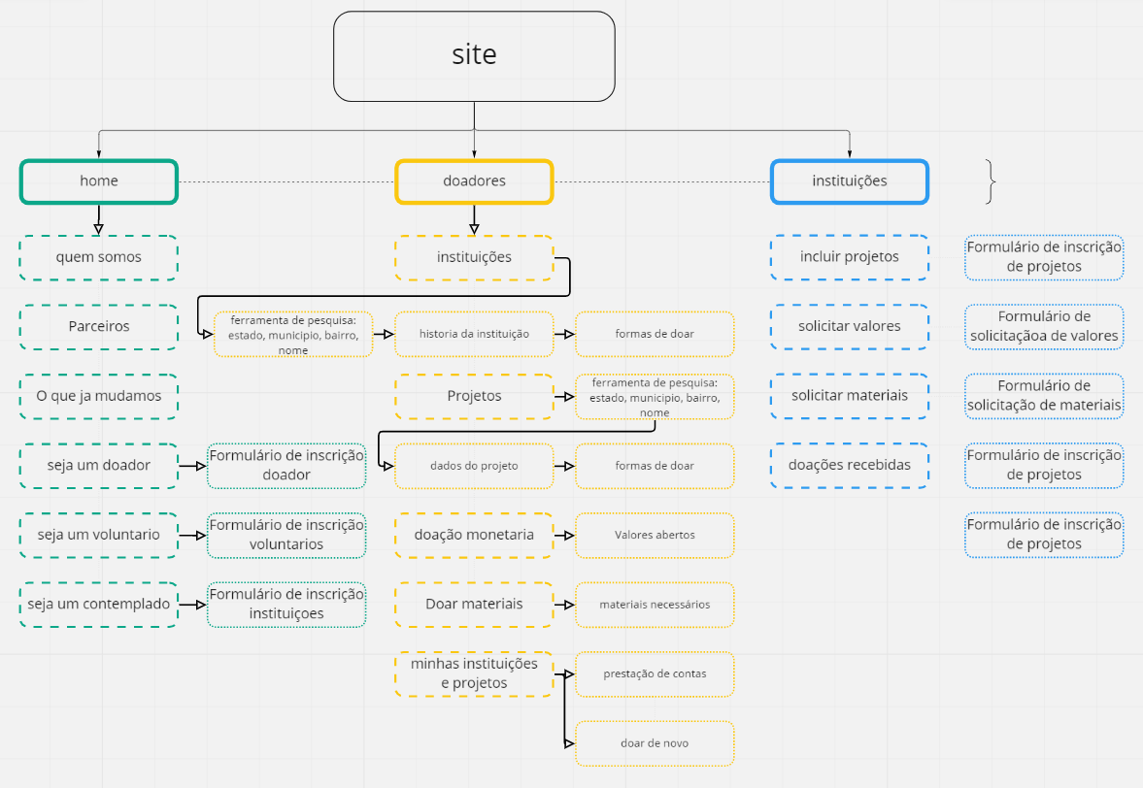

# Assets Necessários

## - Programas

Visual Studio Code

Github Desktop

## - Código

- HTML & CSS

- JS SCRIPT

- React JS

- Java

# Cronograma

- https://1drv.ms/x/s!Ap62E966la0_gccgxwTJWGeZL_SjOg?e=gwzozu